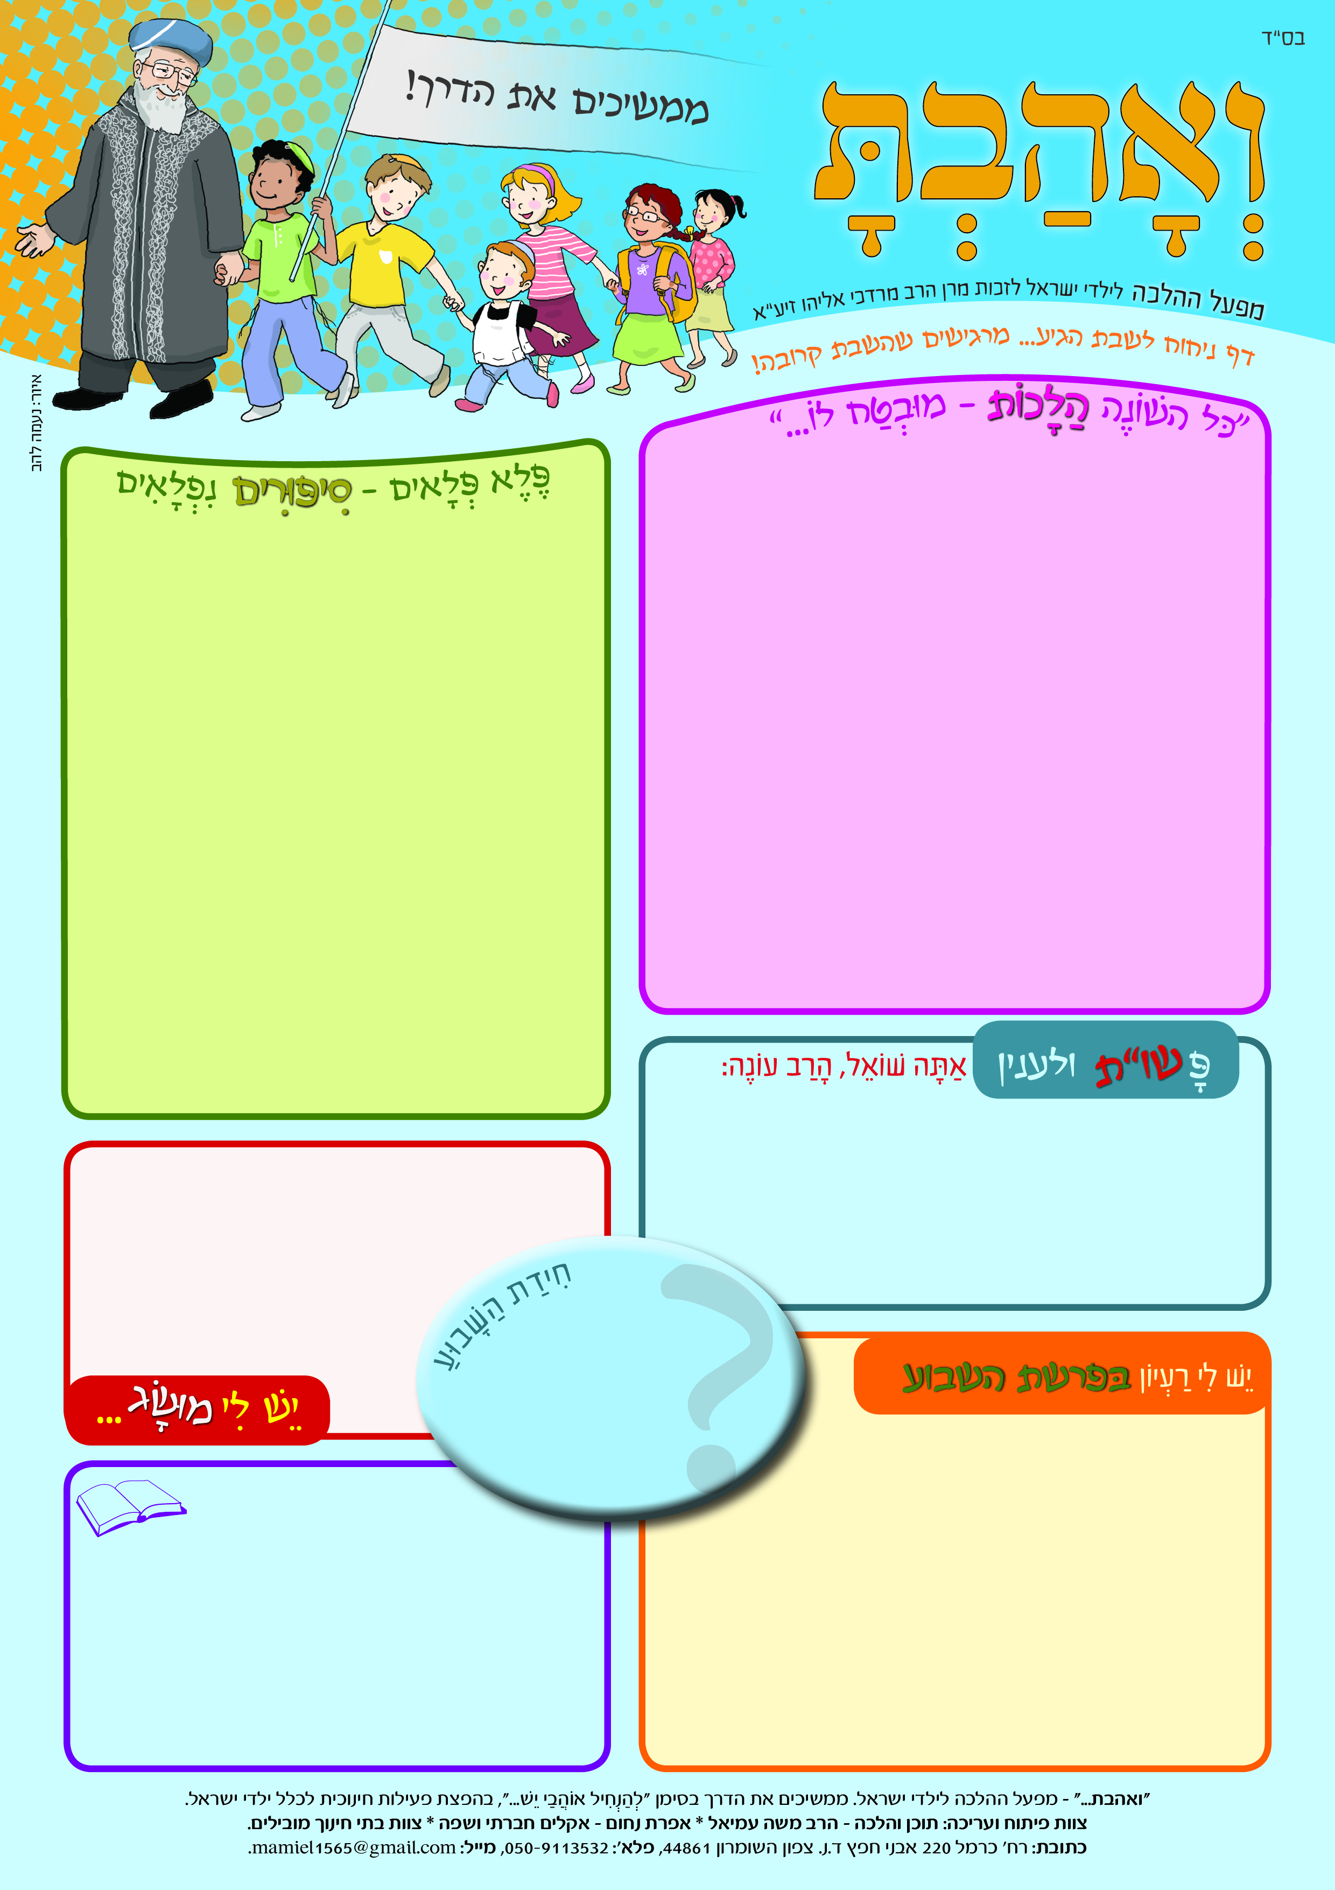
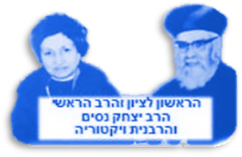
הַחִידָּה הַיְּחִידָה
בית מדרש וְאָהַבְתָּ ♦ מפעל ההלכה לילדי ישראל.
מפעלים חינוכיים לזכות מרן הרב מרדכי אליהו זצ"ל צוות פיתוח ובתי חינוך מובילים
♦ 050-9113532 ♦ 0523985206 מייל: veahavta10@gmail.com
מאשרים שבננו/בתנו למד/ה את הדף בשולחן שבת
אישור ההורים: _____________________
פרשת ניצבים ה'תשע"ט  בית חמ"ד ......................................................
עוד מֵהִלְכוֹת
ראש השנה
חכמים מלמדים אותנו כלל בחיים: הכל הולך אחר ההתחלה! לכן חשוב להתנהג היטב מיד עם כניסת חג ראש השנה. להיות בבית, במשפחה, במאור פנים, ולאחל לכולם "שנה טובה ומבורכת".
"לשמוע קול שופר". זו המצווה המרכזית והחשובה ביותר בראש השנה. לא לתקוע, אלא כלשון הברכה "לשמוע..". ומקשיבים לתוקע שמשמיע 30 קולות ועוד, לפי הסדר של סוגי התקיעה: תשר"ת, שהם: תקיעה – שברים – תרועה – תקיעה.
המצווה בעת שמיעת השופר היא להקשיב לתקיעות בלבד. אסור לדבר ולא להתעסק, ואפילו לא להתוודות על חטא – רק לשמוע בהקשבת הלב.

❖ אהבת ישראל
ראש השנה הוא התחלה משמעותית לכל השנה. הראשון לציון הרב יצחק נסים, בוודאי היה יושב ועורך חשבון נפש אישי של עצמו ומשפחתו, וגם לאומי של כל עם ישראל. ומידי שנה, היה בוחר ענין מיוחד כדי לחזק אותו בקרב העם. בערב ראש השנה שנת ה'תשכ"א – לפני 58 שנים - הרב בחר לדבר על "אהבת ישראל". הרב הדגיש, כי לכל אחד יש חלק מיוחד לפעול ולעשות למען האחדות והאהבה בעם ישראל.
וכך הרב כתב: "העם כולו, כל חלק וחלק בו, עושה הוא במסירות לב ונפש בתחומו. אולם, אין מקום בעולם שבו הרבצת תורה, שמירת היהדות והמצוות, מרובות בו כבארץ ישראל.. ומברכתם של אנשי ארץ ישראל, נהנים אחינו שבגולה, שהם ואנו ערבים זה בזה..". יהיה רצון ונזכה, ובאחדות ואהבת ישראל תחל שנה טובה.
❖ בית מדרש "וְאָהַבְתָּ" 
שאלה: בקשת סליחה. כבוד הרב, אני צריכה לבקש "סליחה" מחברה, האם אני יכולה לא עכשיו אלא אחרי ראש השנה?
תשובה: לבקש כעת – זה הכי אמיץ ונכון. גשי ובקשי סליחה. אם השתדלת מאד ולא הספקת, אפשר אחרי ראש השנה.
@ מורים ותלמידים מוזמנים לשלוח שאלות למייל שלמטה.

חזון החמ"ד * טיפוח זהות ציונית דתית * קריית ארבע - חברון
חברון – המקום שבו מרוכזים
היסודות של האנושות,
והיסודות של עם ישראל:
אדם וחוה, והאבות והאימהות
קבורים במערת המכפלה
אשר בחברון.

מהי
המצווה שעלינו
לקיים
בראש השנה
בעת תקיעת שופר?
חפשו במדורי הדף
התשובה מתחבאת כאן
" אַתֶּם נִצָּבִים הַיּוֹם כֻּלְּכֶם, לִפְנֵי ה' אֱלֹהֵיכֶם.
רָאשֵׁיכֶם שִׁבְטֵיכֶם.. אִישׁ יִשְׂרָאֵל".
ה' מדגיש לנו בתורה את כוח האחדות בעם ישראל.
אימתי "אתם – עם ישראל - ניצבים" – וקיימים כראוי בחיים? כאשר אתם מאוחדים. ומהו סוד האחדות? מהו הסוד המאחד ביותר את כולנו?? נלמד מדברי הרב יצחק נסים שאמר: "התורה היא ששמרה על ישראל. הגורם המלכד את עם ישראל לאומה חזקה ומאוחדת היא התורה". ובזכות האחדות נתברך כולנו בשנה טובה.
קשר חינוכי
מה שהיה ומה שיהיה... יהיה טוב!
בּוֹגֵר

